SEMANA 1 DEL PROYECTO

AUTORES:
NICOLÁS DAVID GARCÍA LEGUIZAMO
JUAN PABLO HERNÁNDEZ CABALLERO

UNIDADES TECNOLOGICAS DE SANTANDER
TECNOLOGIA EN DESARROLLO DE SISTEMAS INFORMATICOS
BUCARAMANGA
2026
TABLA DE CONTENIDO

1. SEMANA 1 – DEFINICIÓN DEL PROBLEMA Y PLANIFICACIÓN DEL PROYECTO 1
1.1 ACTIVIDADES REALIZADAS 1
1.2 DIFICULTADES ENCONTRADAS 1
1.3 EVIDENCIAS 1
1.4 OBSERVACIONES 2

LISTA DE FIGUIRAS
Figura 1. Evidencias semana 1 1

SEMANA 1 – DEFINICIÓN DEL PROBLEMA Y PLANIFICACIÓN DEL PROYECTO

ACTIVIDADES REALIZADAS
Se realizó el análisis inicial del problema. Se identificó que en el salón 411C no existía un registro objetivo de temperatura y humedad a lo largo del día. Las quejas de estudiantes y docentes se basaban solo en percepciones personales.
Se elaboró el título del proyecto, el objetivo general y los objetivos específicos. Se construyeron el Árbol de Problemas y el Árbol de Objetivos. Se identificaron los actores del sistema (sensor + ESP32, plataforma en la nube, directivos, docentes, estudiantes y personal de mantenimiento).
Se decidió que el proyecto sería de escala pequeña y de bajo costo, priorizando un prototipo funcional y demostrable.

DIFICULTADES ENCONTRADAS
La principal dificultad fue delimitar el alcance. Se optó por un solo salón como referencia y por desarrollar un prototipo en lugar de una instalación definitiva.

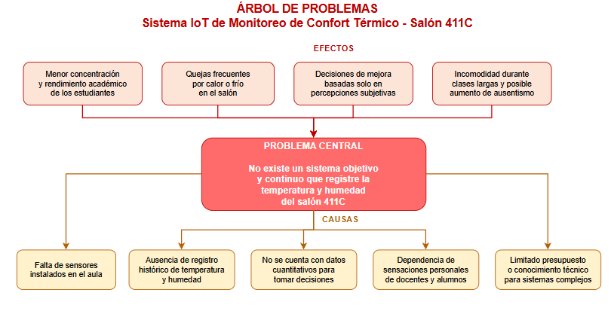
EVIDENCIAS
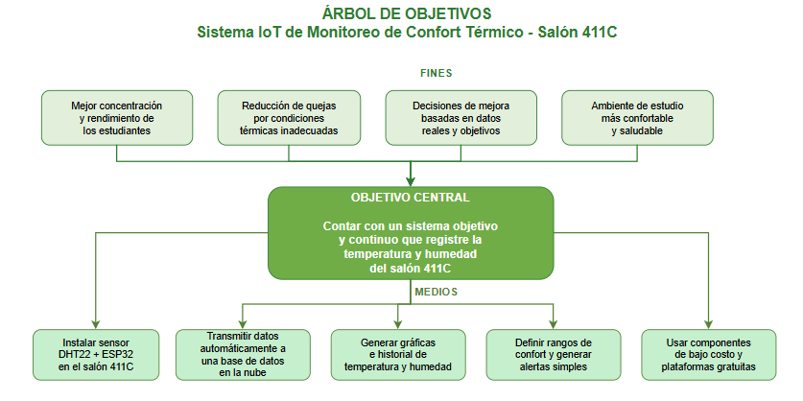

Figura 1. Evidencias semana 1
Fuente: Imagen independiente

OBSERVACIONES
Esta semana sentó las bases conceptuales del proyecto.

